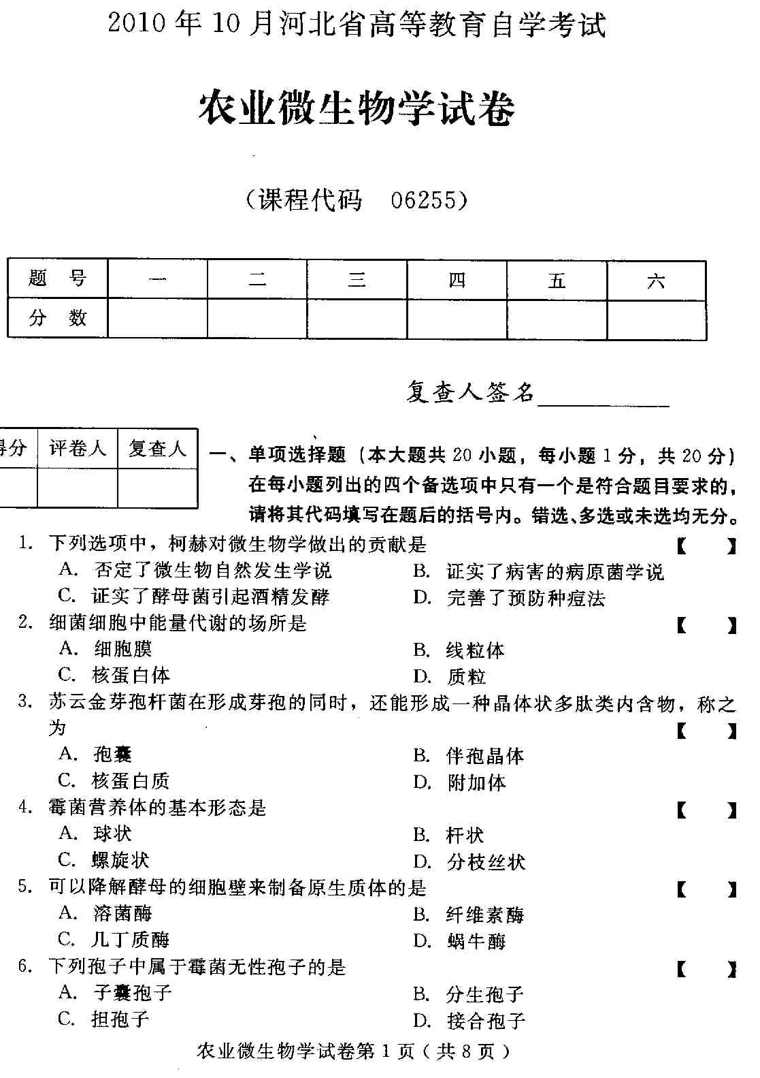
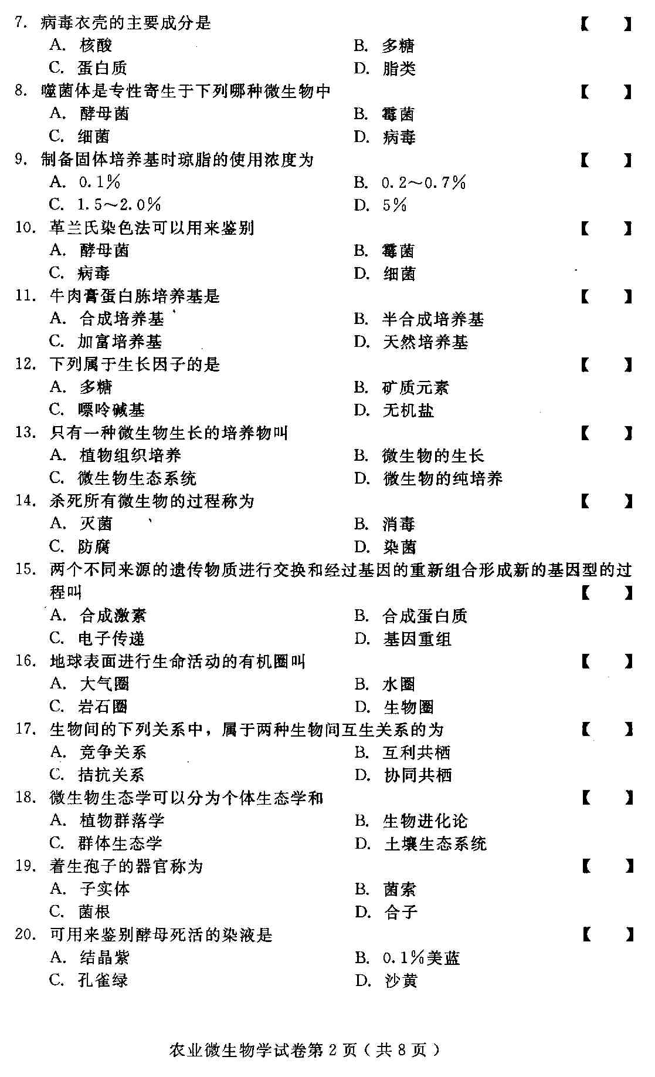
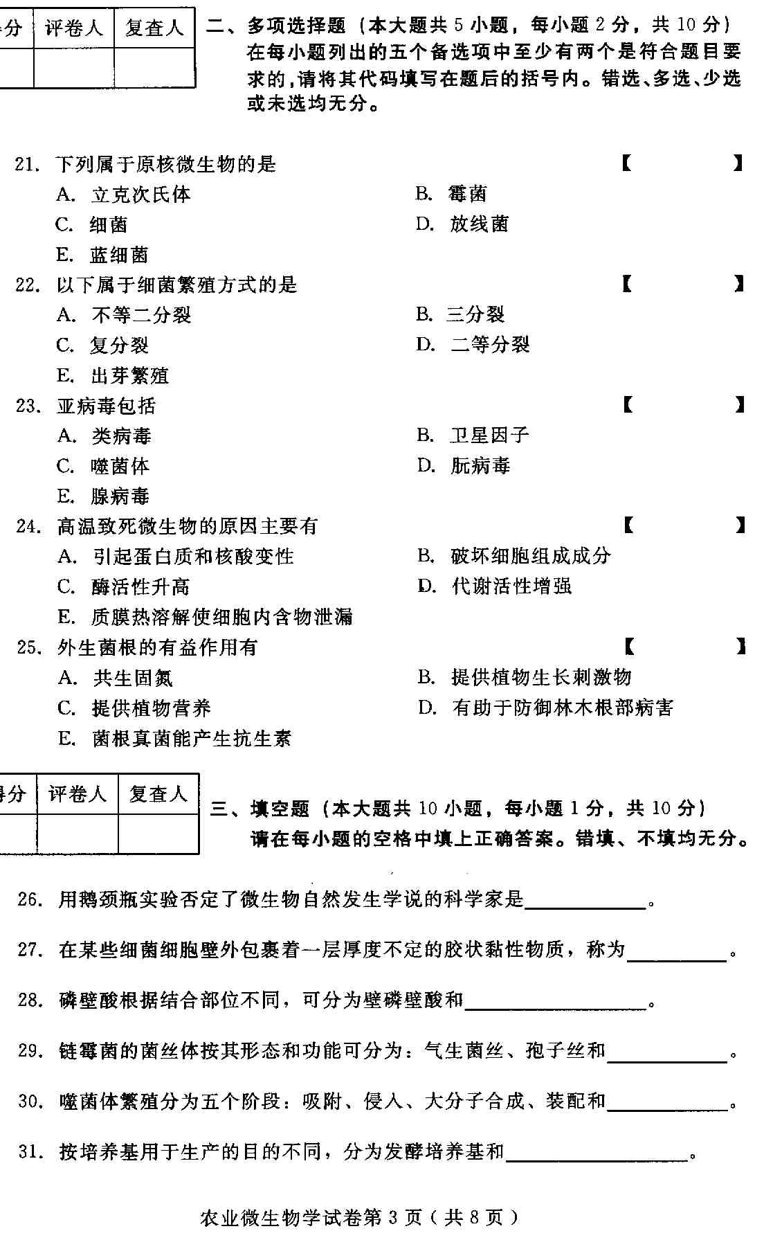
32、根据微生物和氧气的关系分为：专性需氧菌、专性厌氧菌、微需氧菌和——。
33、能防止或抑制微生物生长繁殖但不杀死微生物群体的方法称为——。
34、含氮有机物经微生物分解产生氨的过程称为——。
35、一种生物产生的代谢产物能抑制另一生物的生长发育甚至杀死它们，生物间的这种关系称为——。
四、名词解释（本大题共5小题，每小题4分，共20分）
36、蓝细菌
37、主动运输
38、细菌生长曲线
39、硝化作用
40、菌种复壮
- 简答题（本大题共4小题，每小题5分，共20分）
- 什么是微生物？它包括哪些类群？
- 简述微生物的营养类型及特点。
- 简述专性厌氧菌不能进行呼吸作用的原因。
- 与动植物生态系统相比微生物生态系统有哪些特点？
- 论述题（本大题共2小题，每小题10分，共20分）
- 试述病毒的基本特点。
- 微生物的次生代谢产物对人类活动有何重要意义？
